113年2月份大事紀要照片
編號1 113年經濟部水旱災災害防救演習(含臺灣燈會緊急應變演練)
照片2張

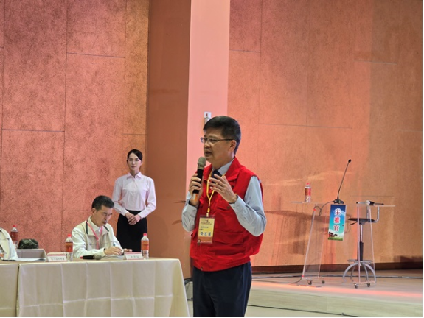 | 照片說明  照片1  本署黃副署長宏莆兵棋推演致詞

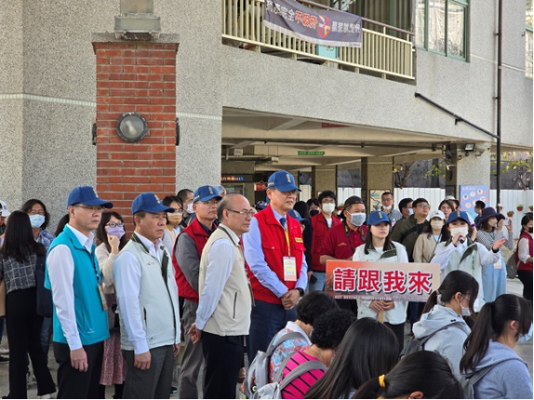 | 照片說明  照片1  本署黃副署長宏莆視察收容安置  實兵演練(災民編管作業)

